Zdania dla klasy Ib PROSZĘ PRZEPISAĆ TO DO ZESZYTU Z TECHNOLOGII
Temat : Znaki konserwacyjne w odzieży.
Znaki konserwacyjne umieszczane są na metkach w każdej odzieży. Informują o sposobie czyszczenia danego ubioru. Stosowanie się do wskazań producentów odzieży umieszczonych na metkach, a także użycie odpowiednich środków do prania gwarantuje że asortyment oddawany do zachowa swoją jakość i długowieczność.

Symbole prania
Zanim wrzucimy ubrania do pralki, należy pamiętać nie tylko o oddzieleniu odpowiednich kolorów od siebie, aby uniknąć wzajemnego farbowania ubrań, ale również o ich segregacji pod względem temperatury prania. Patrzymy na symbole na metkach. Temperatura, w której należy prać ubrania, może być podana w postaci liczbowej, czyli: 30 – będzie oznaczało, że należy prać w temperaturze 30 stopni Celsjusza, 40 – w 40 stopniach itd. Może być też podana jako kropka. Jedna kropka oznacza pranie w 30 stopniach Celsjusza, dwie kropki w 40 stopniach, trzy w 60 stopniach, a cztery w 90 stopniach Celsjusza. Pamiętajmy jednak, że niektóre tkaniny nie powinny być prane w pralce ze względu na duże prawdopodobieństwo uszkodzenia materiału, gdyż są po prostu zbyt delikatne. Czasami pranie jest też niemożliwe ze względu na przyszyte ozdoby, które mogłyby odpaść podczas wirowania. Zaleca się wtedy pranie ręczne. Na metce najczęściej widnieje symbol z rączką zanurzoną w wodzie. Możemy też spotkać się z oznaczeniem informującym, że prać należy z zachowaniem ostrożności bądź prać delikatnie.

Symbole suszenia
Suszarka bębnowa w wielu gospodarstwach jest niezastąpiona. Pozwala na wysuszenie ubrań bez konieczności ich wywieszania w pomieszczeniu czy na dworze. Jest szczególnie przydatną zimą, gdy temperatura nie pozwala na suszenie na zewnątrz. Niestety nie wszystkie ubrania mogą być w niej suszone. Z góry możemy założyć, że nie wysuszymy w niej ubrań ze skóry, ubrań z ozdobnymi aplikacjami czy strojów kąpielowych. Oznaczenie prania informuje nas również czy dana rzecz może być suszona. Jeśli nie będziemy przestrzegać symboli na metkach, może ubrania mogą stracić swój pierwotny kształt, mogę się skurczyć, rozciągnąć bądź się odbarwić, tracąc swój kolor na słońcu. Niektóre ubrania wymagają suszenia w pozycji pionowej innej w poziomej, a jeszcze inne starannie rozwieszone bądź suszone tylko w cieniu. Dotyczy to w szczególności ubrań w akrylu czy wełny. Symbole na metkach o kształcie kwadratu informują nas o właściwym sposobie suszenia. Może pojawić się kreska pozioma lub pionowa wskazująca kierunek układania ubrań podczas suszenia.

Symbole czyszczenia
Najwięcej wątpliwości dotyczy symboli czyszczenia. Na metkach oznaczone są one w postaci trójkątów bądź kółek z odpowiednią literą. Warto jednak pamiętać, że zawsze okrąg oznacza pranie chemiczne, a trójkąt – wybielanie. Niektóre ubrania będą mogły być czyszczone tylko na sucho za pomocą określonych typów rozpuszczalników, inne wyłącznie na mokro. Warto też zwrócić uwagę, czy do danej tkaniny można użyć wybielacza. Jeśli zobaczycie, że wasze ubrania posiadają takie oznaczenia i wymagają szczególnego traktowania, dobrze je odnieść po profesjonalnej pralni. Szczególnie jest to polecane w przypadku czyszczenia ubrań wierzchnich – płaszczy, marynarek czy garniturów. Te z reguły mają dość skomplikowany skład materiałowy i same w sobie są dość ciężkie. Bez fachowej pomocy możemy nie poradzić sobie z usunięciem zabrudzeń i ich wysuszeniem.

Symbole prasowania
Nie wszystkie tkaniny nadają się do prasowania. Istnieją takie, które w przypadku zagnieceń należy prostować tylko przy użyciu pary. Tiul czy organza są bardzo podatne na wysoką temperaturę, ulegają stopieniu. Duże znaczenie ma oczywiście skład danej rzeczy. Ubrania wykonane z bawełny mogą być prasowane w wyższych temperaturach. W temperaturze 110 °C będziemy prasować ubrania z wiskozy, poliakrylu czy nylonu. Zazwyczaj do takiego prasowania nie używamy pary w żelazku. Wełna czy poliester może być już prasowany w wyższej temperaturze, sięgającej nawet 150 °C.
Podobnie jak w przypadku prania, kropkach w symbolach na metce oznacza temperaturę. Jedna kropka będzie informowała użytkownika, że nie należy przekraczać 110 stopni Celsjusza przy prasowaniu. Dwie kropki – że należy prasować w temperaturze maksymalnej 150 stopni Celsjusza. Natomiast trzy będą dawały pozwolenie na prasowanie w 200 stopniach Celsjusza. Pamiętajmy, że niektóre tkaniny warto prasować przez inny np. bawełniany materiał. Temperatura, która dociera do właściwej tkaniny, będzie dużo niższa i unikniemy też ryzyka świecenia się czy niewłaściwego zaprasowania materiału

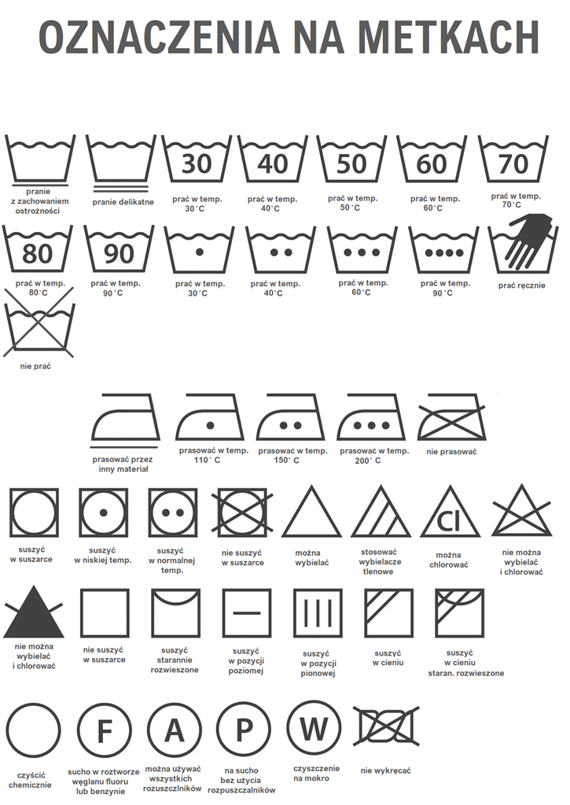
ZADANIE
Proszę przerysować i opisać znaki z 5 metek z ubrań, które masz w domu. Odpowiedź przesłać mi na meila uczenwdomu@gmail.com do dnia 31.03. W temacie proszę napisać praca dla p.J.Nycz
Pozdrawiam serdecznie Jolanta Nycz

